INNOVATIVE SOLUTIONS
Soluciones de Verificación
de Precios para Retail
Portafolio Comercial — Tres Niveles de Solución

Introducción
Las soluciones de verificación de precios permiten a los clientes consultar el precio de los productos directamente en tienda, a través del escaneo del código de barras. Este tipo de dispositivos mejora significativamente la experiencia del cliente, optimiza la eficiencia operativa y garantiza la transparencia de precios en el punto de venta.
Innovative Solutions ofrece un portafolio estructurado en tres niveles — Enterprise, Professional y Smart — para adaptarse a las necesidades tecnológicas, presupuestarias y operativas de cada tipo de negocio retail.
Comparativa de Portafolio
Atributo | Enterprise — Windows | Professional — Android | Smart — iVisor Embedded
Precio | USD 650 | USD 550 | USD 250
Sistema Op. | Windows | Android | Embedded Firmware
Procesador | Intel x86 | ARM (Android) | MCU Dedicado
Pantalla | Táctil capacitiva | Táctil capacitiva | Display dedicado
Escáner | 1D / 2D | 1D / 2D | Integrado
Conectividad | Ethernet + WiFi | WiFi / Ethernet | WiFi
Integración | Software empresarial | APIs REST / PWA | API / POS
Consumo | Moderado | Bajo | Mínimo
Arranque | Estándar | Rápido | Instantáneo
Mejor para | Grandes cadenas | Retail moderno | Solución optimizada
Licencia (1 año gratis) | USD 60 Anual | USD 50 Anual | USD 30 Anual
Vista Frontal | 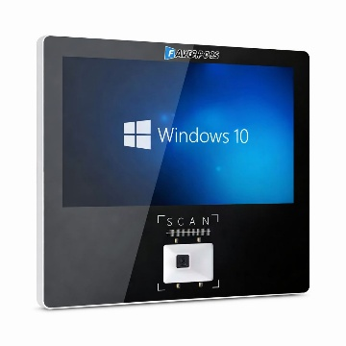 | 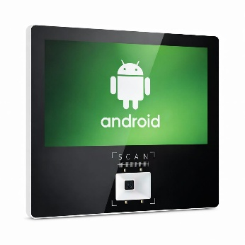 | 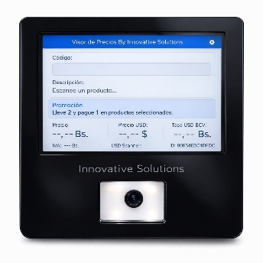

Fichas de Producto Detalladas
Enterprise — Kiosco Verificador de Precios Windows │ Alto Desempeño Empresarial
💰 Precio para integradores: USD 650
Precio sugerido al cliente: USD 850
Descripción
Solución de alto desempeño basada en arquitectura PC con sistema operativo Windows, diseñada para integraciones complejas, aplicaciones empresariales y entornos retail de gran escala. Ofrece la máxima compatibilidad con ecosistemas de software existentes.
Características principales  - Sistema operativo Windows 10 IoT  - Procesador Intel (Core i3)  - Pantalla táctil capacitiva (11.6")  - Escáner de códigos 1D / 2D integrado  - Conectividad Ethernet Gigabit y WiFi 802.11ac  - Puerto USB, RS232 y GPIO disponibles | Beneficios clave  - Máxima compatibilidad con software empresarial existente  - Permite ejecutar aplicaciones nativas completas de Windows  - Soporte para middleware retail estándar (RMS, SAP, Oracle)  - Ideal para integradores con soluciones ya certificadas en Windows  - Actualizaciones y mantenimiento remoto mediante herramientas estándar
Aplicaciones ideales: Supermercados de gran formato • Tiendas departamentales • Cadenas retail de alto tráfico • Centros comerciales
Especificaciones técnicas
Sistema Operativo | Windows 10 / 11 IoT Enterprise
Procesador | Intel Core i3
Memoria RAM | 4 GB DDR4
Almacenamiento | 128 GB SSD / eMMC
Pantalla | Táctil capacitiva 11.6", resolución HD
Escáner | 1D / 2D (QR, DataMatrix, PDF417)
Conectividad | Ethernet Gigabit RJ45 + WiFi 802.11ac
Puertos | USB 2.0/3.0, RS232, GPIO
Alimentación | Adaptador 12V DC / PoE opcional
Temperatura de operación | 0°C – 40°C
Certificaciones | CE, FCC, RoHS

Professional — Kiosco Verificador de Precios Android │ Plataforma Flexible y Conectada
💰 Precio para integradores: USD 550
Precio sugerido al cliente: USD 700
Descripción
Solución basada en sistema operativo Android que permite ejecutar aplicaciones nativas, web o PWA para la verificación de precios en tienda. Su arquitectura abierta facilita la integración con plataformas cloud y sistemas modernos de gestión retail.
Características principales  - Sistema operativo Android 11  - Procesador RK3566  - Pantalla táctil capacitiva (11.6")  - Escáner de códigos 1D / 2D integrado  - Conectividad WiFi y Ethernet  - Soporte para aplicaciones APK, Web y PWA | Beneficios clave  - Plataforma flexible para desarrollo de apps personalizadas  - Integración nativa con APIs REST y servicios cloud  - Menor costo que soluciones Windows con alta funcionalidad  - Amplio ecosistema de aplicaciones retail disponibles en Android
Aplicaciones ideales: Supermercados medianos y grandes • Tiendas de conveniencia • Cadenas retail modernas • Retail con plataformas cloud
Especificaciones técnicas
Sistema Operativo | Android 11
Procesador | RK3566 1.8 GHz
Memoria RAM | 4 GB
Almacenamiento | 128 GB eMMC
Pantalla | Táctil capacitiva 11.6", resolución HD
Escáner | 1D / 2D (QR, EAN, DataMatrix)
Conectividad | WiFi 802.11 b/g/n/ac + Ethernet RJ45
Integración | APIs REST, SDK Android, PWA
Temperatura de operación | 0°C – 45°C
Certificaciones | CE, FCC, RoHS

Smart — iVisor Verificador de Precios Embedded │ Estabilidad y Eficiencia al Mejor Precio
💰 Precio para integradores: USD 250
Precio sugerido al cliente: USD 400
Descripción
Dispositivo especializado basado en arquitectura embebida, optimizado exclusivamente para la consulta de precios mediante integración con APIs o sistemas POS. Su firmware dedicado garantiza arranque instantáneo, consumo energético mínimo y alta estabilidad operativa a largo plazo.
Características principales  - Arquitectura embedded dedicada (MCU de alto rendimiento)  - Firmware propietario optimizado para verificación de precios  - Escáner integrado 1D / 2D  - Conectividad WiFi integrada  - Display de alta visibilidad  - Gestión centralizada mediante consola web | Beneficios clave  - Arranque instantáneo desde encendido (< 5 segundos)  - Consumo eléctrico mínimo — ideal para operación 24/7  - Alta estabilidad operativa sin reinicios ni actualizaciones frecuentes  - Instalación y configuración rápida sin técnicos especializados  - Costo total de propiedad (TCO) más bajo del portafolio  - Actualizaciones OTA (Over The Air) sin intervención física
Aplicaciones ideales: Supermercados y autoservicios • Farmacias y droguerías • Tiendas de conveniencia • Retail de bajo presupuesto
Especificaciones técnicas
Arquitectura | Embedded (ESP32-SE)
Firmware | Propietario optimizado para verificación de precios
Pantalla | Display dedicado de alta visibilidad
Escáner | 1D / 2D integrado
Conectividad | WiFi 802.11 b/g/n
Integración | API REST / Protocolo POS propietario
Tiempo de arranque | < 5 segundos
Consumo eléctrico | < 5W en operación continua
Temperatura de operación | 0°C – 50°C
Gestión remota | Consola web centralizada
Certificaciones | CE, FCC, RoHS

¿Por qué elegir Innovative Solutions?
🏆 Portafolio Completo  Tres niveles de solución para cada tipo y tamaño de negocio retail, desde pequeñas tiendas hasta grandes cadenas. | 🔗 Integración Incluida  Compatibilidad con los principales sistemas POS, ERP y plataformas cloud del mercado retail.
📊 Transparencia de Precios  Reduce las reclamaciones en caja, mejora la confianza del consumidor y cumple con regulaciones de precios al consumidor. | ⚡ Soporte Técnico  Respaldo técnico dedicado, garantía de equipos y soporte en integración y puesta en marcha.

Contacto Comercial
Para cotizaciones, demostraciones o más información sobre nuestro portafolio,
comuníquese con su representante comercial de Innovative Solutions.
ventas@innovative-solutions.com | www.innovative-solutions.com

© 2025 Innovative Solutions. Todos los derechos reservados. Información confidencial para uso exclusivo de integradores autorizados.

